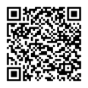
Xin chào! Chúc mừng học sinh của bạn đã hoàn thành Đánh giá Chuẩn đoán i-Ready!
Đánh giá Chẩn Đoán i-Ready là gì?
Chẩn Đoán i-Ready (i-Ready Diagnostic) là một bài đánh giá thích ứng, có thể điều chỉnh các câu hỏi để phù hợp với nhu cầu của từng học sinh. Khi học sinh trả lời đúng, độ khó của các câu hỏi sẽ tăng lên. Ngược lại, khi học sinh trả lời sai, các câu hỏi sẽ trở nên dễ hơn. Khả năng thích ứng này cho phép i-Ready Diagnostic xác định những điểm mạnh cũng như cơ hội phát triển của mỗi học sinh. Xem video này để biết thêm thông tin.
Làm thế nào để truy cập kết quả học sinh của tôi?
- Đặng nhập vào Bảng điều khiển i-Ready của học sinh bằng cách nhấp vào biểu tượng i-Ready trên trang Công cụ Học Sinh (Student Tools).
- Nhấp vào Danh sách thả xuống For Families (Dành cho Gia Đình) và chọn For Families report (Báo cáo Dành cho Gia đình).
- Nhập Mã Báo cáo của Quận của bạn: 75DT4Z
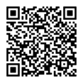
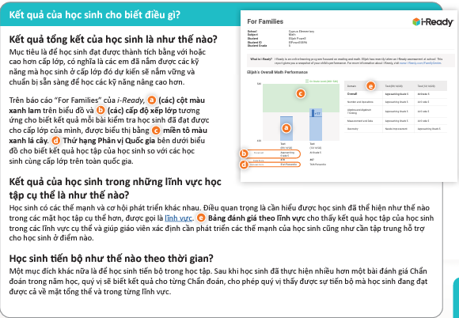
Để biết thêm thông tin hỗ trợ, hãy truy cấp i-Ready Family Center: Understanding Diagnostic Results (Trung tâm Gia đình i-Ready: Giải thích Kết quả Đánh giá)
Cảm ơn bạn một lần nữa vì sự hợp tác và hỗ trợ liên tục trong quá trình học tập của học sinh. Vui lòng liên hệ với
[insert school contact name] nếu có bất kỳ câu hỏi nào.
Trân trọng,
[Principal’s Signature Block]

